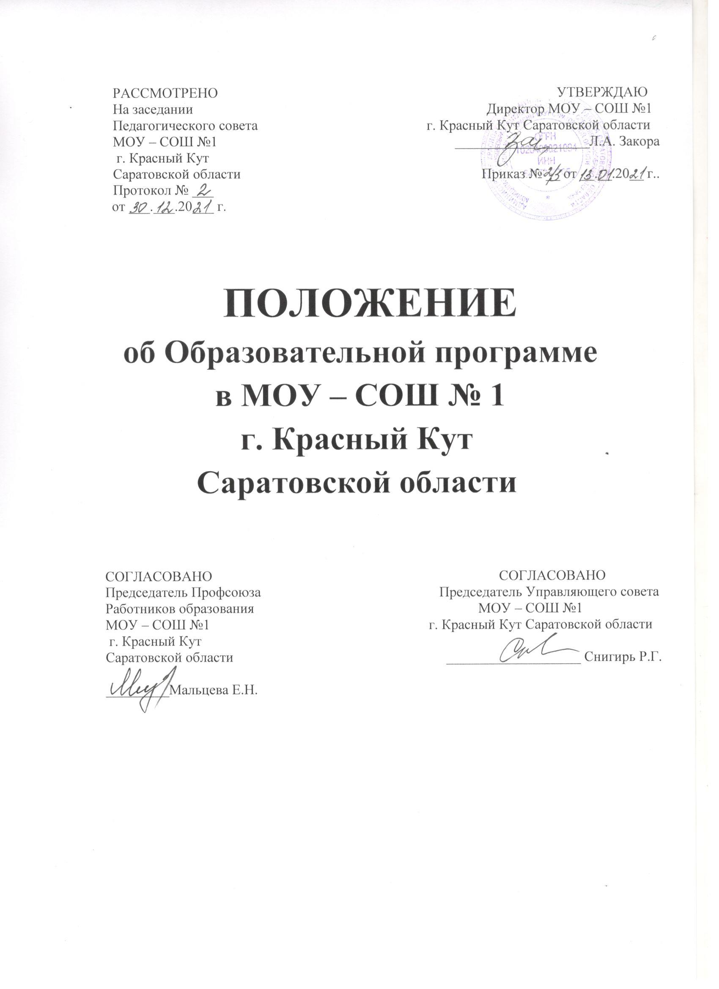

**1.0бщие положения**

1.1 Настоящее положение разработано в соответствии с Федеральным законом Российской Федерации от 29 декабря 2012 г. N 273-ФЭ "Об образовании в Российской Федерация". Уставом общеобразовательного учреждения.

1.2 Настоящее положение определяет структуру, порядок разработки и утверждения Образовательной программы школы (в дальнейшем Программа).

1.3 Образовательная программа самостоятельно разрабатывается, утверждается и реализуется школой, с учетом образовательных потребностей и запросов обучающихся, их родителей (законных представителей) и общественности.

1.4 Образовательная программа общеобразовательного учреждения определяет приоритетные цели и задачи образовательного процесса, отражает основные принципы организации обучения, воспитания и развития школьников, педагогические технологии и формы обучения учащихся с учетом их индивидуальных особенностей, интересов и возможностей, пут и повышения мотивации образовательной деятельности школьников и учитывает потребности обучаемых и их родителей, общественности и социума.

1.5 Образовательная программа общеобразовательного учреждения рассматривается педагогическим советом школы и утверждается директором.

**2. Срок реализации Образовательной программы**

2.1. Нормативный срок реализации Образовательной программы составляет три года.

2.2. В ходе реализации Программы возможны изменения, вызванных технологизацией процесса обучения, необходимостью обновления содержания образования, внедрением новых методик, изменением в БУП. Ежегодно утверждаемые учебные планы, программы, если они не меняют в корне концепцию и направленность школьного образования, приоритетные направления образовательной деятельности, являются дополнениями к образовательной программе.

**3. Структура основной Образовательной программы**

**Раздел 1**. Характеристика социального заказа на образовательные услуги.

Описание «модели» выпускника, вытекающей из социального заказа

**Раздел 2**. Условия реализации, соотношений целей и задач

**Раздел 3**. Планируемые результаты

**Раздел 4.** Образовательный план и его обоснование

**Раздел 5**. Организация образовательного процесса

**Раздел 6**.Программно - методическое обеспечение образовательной программы

**Раздел 7.** Система оценки реализации образовательной программы

**4. Цель реализации Образовательной программы**

1. Обеспечение конституционного права граждан Российской Федерации на получение качественного образования.

**5. Функции Образовательной программы**

Программа выполняет следующие функции:

A) нормативную» то сеть является документом, обязательным дня выполнения в полном объеме;

Б) теоретико-методологическую, определяющую векторы развития образовательного процесса в образовательной организации;

B) методическую, то есть определяет методы, приемы обучения, способствующие формированию практических навыков анализа информации и самообучению;

Г) процессуальную, то есть определяет логическую последовательность мероприятий по организации образовательного процесса в учреждении, организационные формы и методы, средства и условия образовательного процесса:

Д) оценочную» то есть выявляет качественные изменения в образовательном уровне обучающихся.